Комплектация бани-бочки
1 Стены бани-бочки выполнены из массива алтайского кедра. Соединение лунный паз.
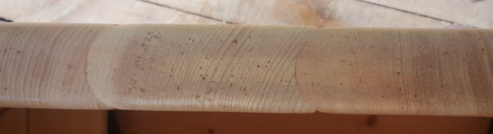

2 Входная дверь выполнена из массива кедра. Установлен английский замок.
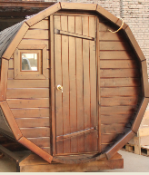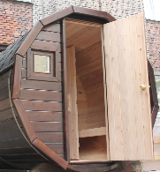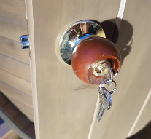

3 Гибкая кровля Shinglas (цвет - на выбор - зеленый, коричневый)
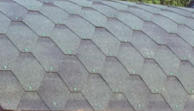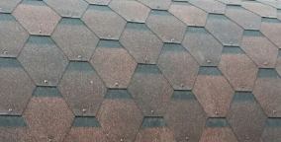

4 Покрытие снаружи на выбор: СЕНЕЖ (Россия) и Renner (Италия) – c доплатой в зависимости от длины
Цвет: золотой дуб (СЕНЕЖ, Renner), темный орех(Renner), натуральный (Renner), серый (Renner).
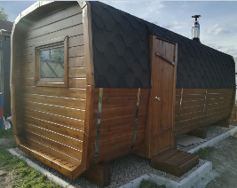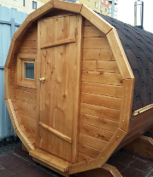
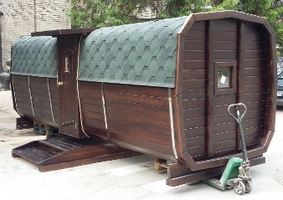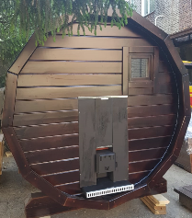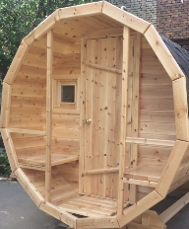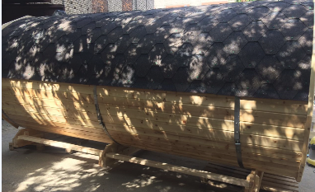
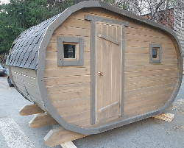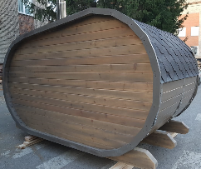

ПАРНАЯ
5 Дровяная печь в сборе с дымоходом Теплодар Русь 9 нерж сталь содержание хром 13-17%. Топка внутренняя или наружная на выбор.
Камни (Габродиабаз- 20 кг)
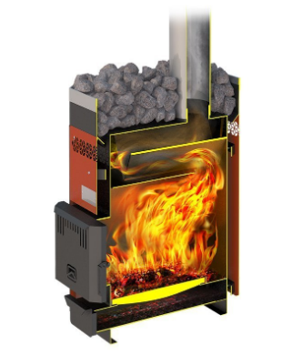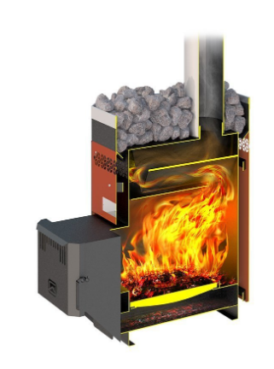
6 Бак для горячей воды из нержавеющей стали с краном, 50 л 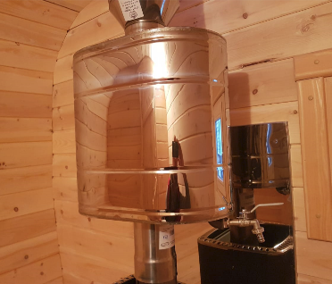

7 Полог кедр - 2 шт
Окно с двойным стеклопакетом в парной 25 *25 см -1 шт
Защитные экраны Flamma
Трапик
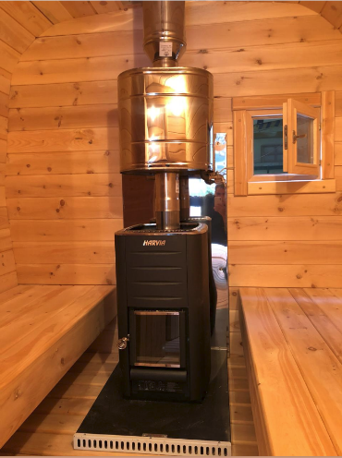

8 Вентиляционная решетка из кедра
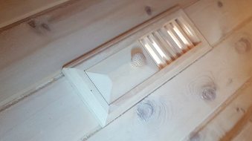
9 Дверь в парное отделение массив кедра
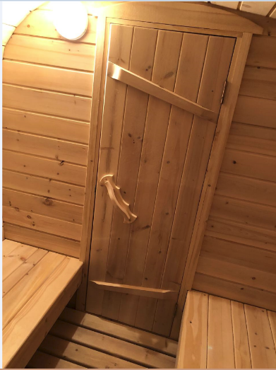

МОЕЧНАЯ

10 В моечном отделении скамейка массив кедра - 2 шт.
Дверь массив кедра
Вентиляционная решетка из кедра
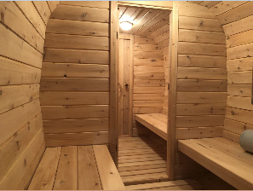

РАЗДЕВАЛКА

11 Скамейка из кедра
Окно со стеклопакетом 25 *25 см, 1 шт.
Стол стационарный из кедра
Трапик
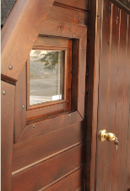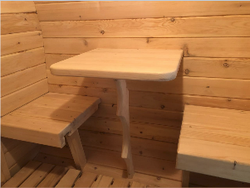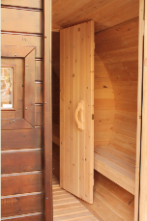

12 Электропроводка «под ключ» (кроме разборной модели)
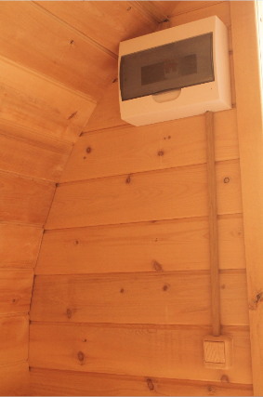

13 Опора бани - клееный брус массив кедра
14 Ступеньки перед входом из кедра
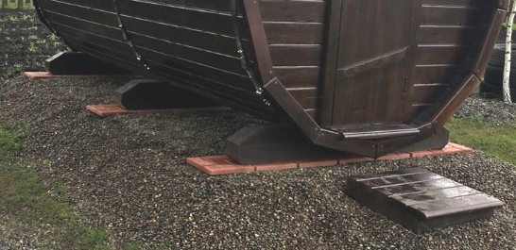

КОМПЛЕКТАЦИЯ| КРУГЛЫЕ И КВАДРАТНЫЕ
арт |  | КОЛ-ВО
1 | Остов Баня бочки из древесины кедра, собранный шиповым – пазовым способом | 1
2 | Дверь из древесины кедра с ручками и коробкой | 2…3
3 | Дверь в парилку. Калёное стекло . БРОНЗА | 1
4 | Обручи, заклёпки, стяжки из нержавеющей стали | 2…4
5 | Мягкая черепица (цвет - на выбор - зеленый, коричневый, красный) | 1
6 | Обработка защитными составами для древесины снаружи | 1
7 | Притопочный лист из нержавеющей стали | 2
8 | Дровяная печь в сборе с дымоходом HARVIA M2 ( с внутренней топкой) или Русь 9 с наружей топкой | 1
9 | Бак для воды с краном, 50 л | 1
10 | Ступеньки перед входом, кедр | 1
11 | Нижние опоры, кедр | 2…4
12 | Вентиляционная решетка | 2
13 | Полог, кедр | 2
14 | Стол стационарный, кедр | 1
15 | Трапик | 2…4
16 | В мойке: скамейка, кедр | 2
17 | В раздевалке: скамейка, кедр
18 | Скамейка ,кедр 2 шт. на веранде (модель с верандой) | 2
19 | Окно в парной 20 *40 см, 1 шт.
20 | Окно в раздевалке 20 *40 см, 1 шт.
21 | Электропроводка под ключ
22

